**Консультация для родителей на тему:**

**« Важность пальчиковых игр в развитии ребенка»**

**Е.М. Кулькова, воспитатель**

**МБДОУ «Детский сад № 53»**

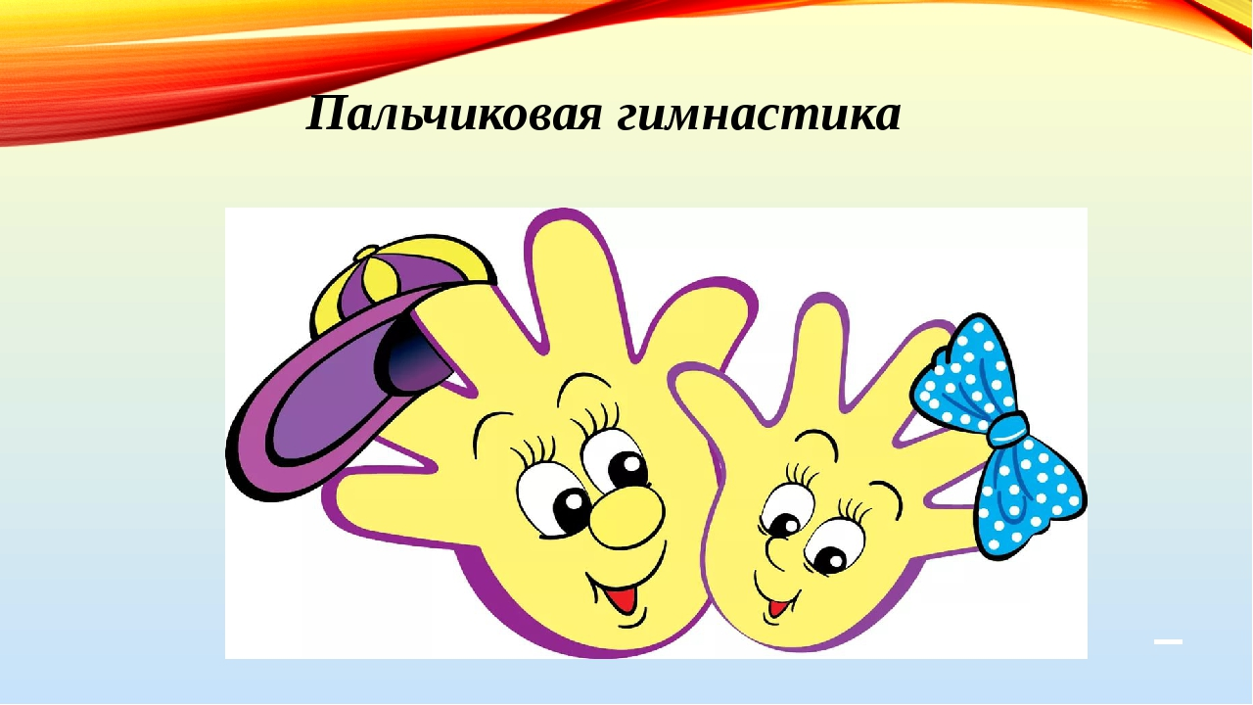

Пальчиковые игры – это уникальный способ развития малыша. Движения обычно сопровождаются короткими веселыми стихами, и дети с удовольствием их повторяют. Для малышей пальчиковые игры являются самостоятельным занятием, а для старших дошкольников они могут стать разминкой между упражнениями. В этой статье мы расскажем о том, как играть в пальчиковые игры, а также об их видах и пользе для развития детей.

**О пользе пальчиковой гимнастики**

Пальчиковые игры – это не только веселое, но и чрезвычайно полезное занятие для малышей. Они способствуют:

*• Развитию мелкой моторики, а значит и речи;*

*• Развитию координации движений;*

*• Подготовке руки к письму;*

*• Расширению словарного запаса;*

*• Развитию внимания, памяти, воображения;*

*• Снятию эмоционального и умственного напряжения;*

*• Установлению теплого телесного контакта между ребенком и взрослым.*

**Как играть с ребенком?**

***Малыши до года*** еще не могут повторять движения за взрослым, поэтому в этом возрасте наиболее актуален массаж рук и каждого пальчика в отдельности. Движения желательно сопровождать короткими стихами и потешками, например:

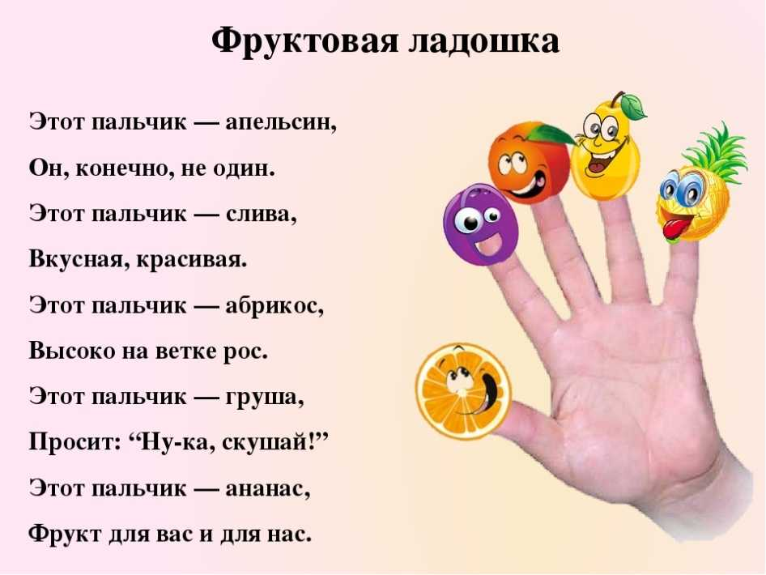

Пальчиковые игры с детьми ***второго года*** жизни также пассивны. Потихоньку дети учатся повторять простые движения, такие как сжимание пальцев в кулак, хлопки и т.д. Двухлетки уже самостоятельно могут выполнять несложные упражнения. Детям дошкольного возраста можно предложить игры с разнообразными движениями, которые развивают координацию и ловкость. Наиболее популярными являются пальчиковые игры, например: «Червячки», «Паучок», «Часы», «Перчатка» и многие другие. Их текст, без труда можно найти в интернете.

**Общие рекомендации для родителей:**

• Перед игрой создайте позитивный настрой;

• Игра должна приносить удовольствие и вам и малышу;

• Дайте ребенку простую инструкцию по возрасту (объясните, что он должен повторять движения за вами или играть с пальчиками самостоятельно, сопровождая действия речью);

• Не играйте больше 5 минут подряд;

• Не старайтесь выучить с малышом как можно больше пальчиковых игр («лучше меньше, да лучше»);

• Желательно разучивать движения сначала правой рукой, а затем левой. Когда ребенок будет достаточно подготовлен, можно выполнять движения двумя руками одновременно.

**Виды пальчиковых игр**

На сегодняшний день придумано множество пальчиковых игр. Условно их можно разделить на несколько видов, один из которых обязательно приглянется Вашему малышу.

* Малоподвижные игры со стихотворным сопровождением учат ребенка внимательно слушать слова и повторять за взрослым. Сопровождение движений речью благотворно сказывается на развитии интеллектуальных способностей малыша.

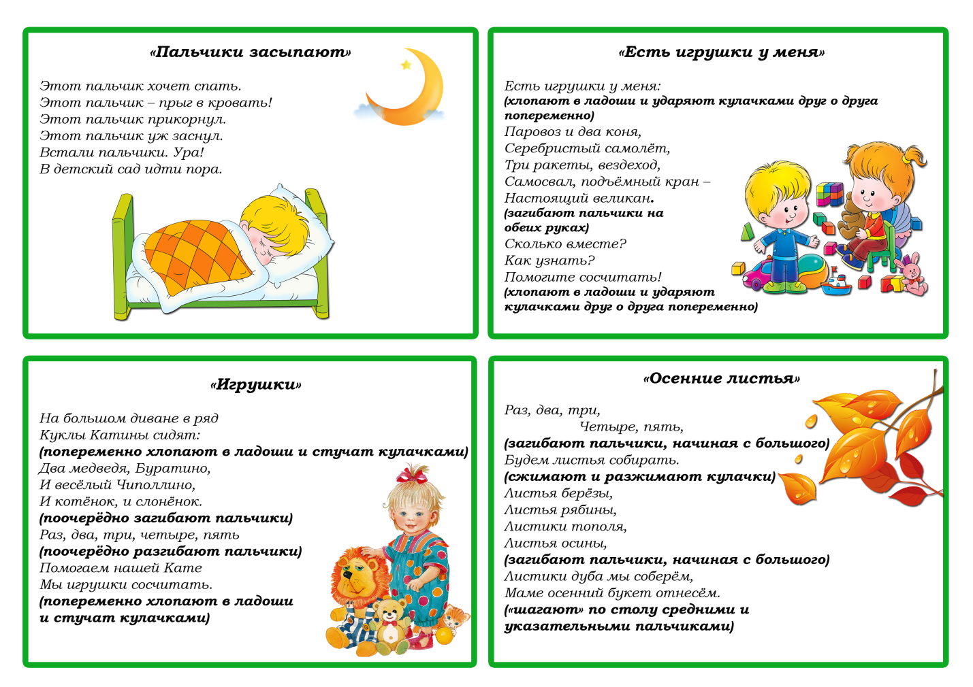

* Пальчиковые игры с элементами массажа. В этих играх используются такие движения, как растирание, надавливание, пощипывание.

**«Капуста»**

**Мы капусту рубим, рубим** (движения расправленными ладонями вверх-вниз)  
**Мы капусту трём, трём,** (трем кулаками друг о друга)  
**Мы капусту солим, солим,** (пальцы складываем в щепотку, солим)  
**Мы капусту жмём, жмём,** (сжимаем и разжимаем кулаки)  
**А потом и в рот кладем. Ам!** (пальцы складываем в щепотку и подносим ко рту)

* Пальчиковые игры с предметами. Выполнение ритмичных движений с использованием различных предметов (карандашей, массажных мячиков, шишек и т.д.) активизируют отделы мозга, которые отвечают за речь.

***«Ёжик****»*

**Катится колючий ёжик, нет ни головы ни ножек,  
Мне по пальчикам бежит и пыхтит, пыхтит, пыхтит.  
Бегает туда-сюда.**

**Мне щекотно, да, да, да**! (катаем массажный мячик по ладошке)  
**Уходи, колючий ёж, в тёмный лес, где ты живёшь!** (прячем мячик за спиной)

*Пальчиковые игры – это универсальная «развивающая игрушка», которая всегда у Вас под рукой. Тематику игр можно придумывать самостоятельно, ориентируясь на интересы ребенка.*

**Выводы**

Пальчиковые игры – это не только простой и быстрый способ развлечь ребенка, но и занятие, которое имеет колоссальный развивающий потенциал. Специалисты отмечают, что дети, которые регулярно занимаются пальчиковой гимнастикой, быстрее начинают говорить, писать, а также отличаются хорошей памятью и вниманием.